[2026여수세계섬박람회 주제섬 외벽영상 – 국제 AI 영상공모전]

1. 공모전 일정
• 공모 일정 : 2026.06.05. - 2026.07.17. 17:00까지
• 수상작 발표 : 2026.07.24.
• 전시 일정 : 2026.09.05. - 2026.11.04.
• 수상 : 일반부 - 대상 1명, 우수상 2명, 장려상 4명 / 학생부 - 대상 1명, 우수상 2명, 장려상 4명 [총 14명]

2. 공모전 개요
• 본 공모전은 예술적 비전을 지닌 역량 있는 국내외 작가를 대상으로 하며, 선정된 작품은 「2026여수세계섬박람회」에 공식 출품 및 전시될 예정입니다.
• 본 공모전은 수상작 이외에도 내부 회의를 통해 전시 참여 기회를 제공하며, 전시되는 작품은 국내외 초청작가의 영상 작품과 함께 2026여수세계섬박람회 주제섬 외벽에 전시됩니다.
• 주최·주관기관 : 2026여수세계섬박람회 조직위원회

3. 공모전 주제
• ‘미래의 섬을 AI로 상상하다’ AI 및 IT 기술을 활용하여 ‘섬’이라는 지구의 축소판 위에 ESG 메시지를 담은 미래 버전을 영상으로 구현한다. 섬에 응축된 지구적 과제를 AI 영상으로 재해석하고, 이를 통해 글로벌 크리에이터 간 교류를 촉진하며 AI 기반 영상 제작 역량 및 기술 활용 수준 향상에 기여한다.

4. 공모 부문 및 작품 요건
안내 : 개인 또는 팀(팀원 최대 4명) 형태 중 하나의 자격으로만 참가할 수 있으며, 개인과 팀 형태의 중복 참여는 불가능합니다.

공모 부문과 작품 요건은 다음과 같습니다.
• 일반부 - 영상 작품 제작에 AI 툴 사용 70% 이상
• 학생부 - 영상 작품 제작에 AI 툴 사용 60% 이상

5. 작품 규격 및 전시 안내
<영상 규격>
- 영상 길이 : 2분 내외
- 해상도 : 3264 × 1300 px (두개 면)
- 프레임 : 30 fps
- 포맷 : H.264 mp4 or mov / Rec. 709
(2020이나 HDR의 경우 상영이 불가할 수 있습니다.)
- 음향 : Max peak -3dB

• 영상 작품은 디지털 파일 형식으로 제출해야 하며, 영상 제출 시 규정된 포맷, 해상도 등 기술 요건을 반드시 확인해 주시기를 바랍니다.
• 규정 외의 작품의 경우 상영 중에 발생하는 문제에 대해 주최 측은 책임지지 않습니다.

<영상 제작 시 유의 사항>
• 한 면당 FHD 정도의 해상도로 디테일한 질감(연기, 불, 물 등)표현에는 한계가 있습니다. 영상에 등장하는 각 연출 효과를 큼직한 덩어리로 표현하셔야 실제 송출 시에 잘 보이게 됩니다.
• 해상도는 삼각형 두 면 기준 3264 × 1300 px입니다.
• 관람객 기준으로 두 면이 한눈에 보이게 됩니다. 두 면을 기준으로 3264 × 1300 px의 해상도 작업을 권장해 드립니다.
• 두 면이 만나는 지점에 이격이 발생할 수 있습니다. 면과 면 사이 간격 약 25mm(*변경될 수 있음)
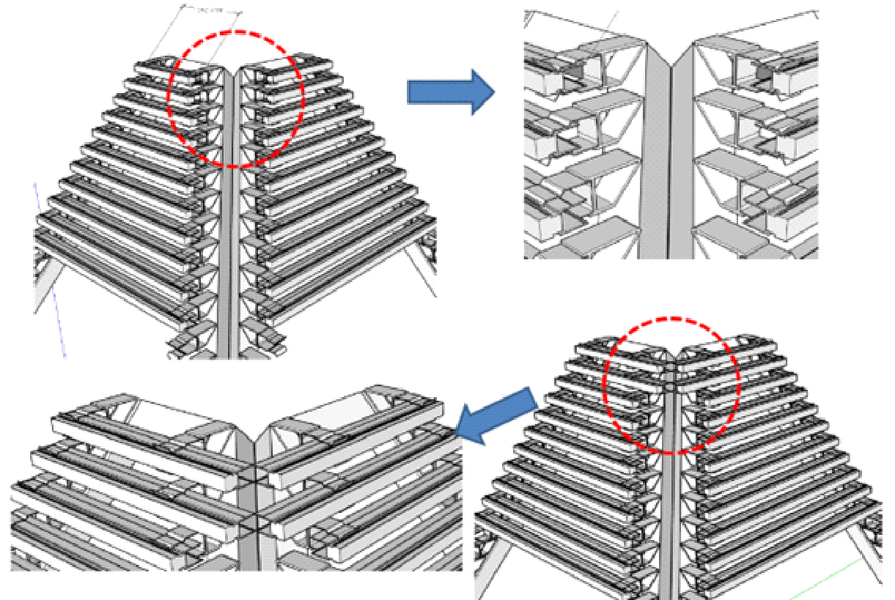
- 작품이 전시되는 송출 시설은 주제섬(피라미드 구조물)의 밑에서부터 위로 파이프가 둘러지고, 각 파이프에 LED 칩들이 설치되는 형태입니다.

*영상 제작 전, 송출 시설에 대한 이해를 위해 첨부 문서 중 [주제섬 외벽영상 제작 설명문]을
참고 바랍니다.

6. 저작권 및 활용 동의
• 본 전시에 출품된 작품의 저작권은 해당 작가에게 귀속됩니다.
• 작가는 주최자 및 주관자(이하 “주최 측”)에게 전시의 홍보, 보도, 교육, 연구, 기록 및 아카이브 구축을 목적으로 작품 또는 작품이 포함된 사진·영상의 전부 또는 일부를 촬영, 복제, 배포, 전시, 공중 송신(온라인 게시 포함), 편집 등의 방법으로 이용할 수 있는 비독점적 이용권을 부여하게 됩니다. 이 이용권은 별도의 대가 없이 행사되며, 이용 기간의 제한을 두지 않습니다.
• 주최 측은 전항에 따른 이용 시 작품의 본질적 내용과 형식을 훼손하지 않도록 하여야 하며, 작가의 명예를 해치는 방식으로 사용해서는 안 됩니다.
• 주최 측은 합리적인 범위 내에서 작가의 성명을 표시해야 합니다.
• 타인의 저작권, 초상권 등을 침해한 작품은 심사 및 전시에서 제외되며, 관련 법적 책임은 참가자 본인에게 있습니다.

※ 저작권 및 초상권에 대한 법적 문제가 없어야 함
​※ 생성형 AI 툴 내 작성한 프롬프트 증빙자료(스크린샷) 제출 필수 – 참가 신청서 양식에 첨부

7. 제출 서류
• (서식1) 2026여수세계섬박람회 AI 영상공모전 참가신청서
• (서식2) 개인정보 수집·이용·제공 및 고유식별정보 처리 동의서
• (서식3) 2026여수세계섬박람회 AI 영상공모전 참가서약서
• (서식4) 초상권 사용 동의서 *해당될 경우에만 작성 및 제출
• (서식5) 제출물 활용 및 저작권 동의서
• (학생부 제출) 재학증명서 또는 휴학증명서
• (입상 시 제출) 작품 원본파일, 신분증(주민등록증, 운전면허증, 청소년 확인증, 재학증명서 등), 통장 사본

8. 접수 방법
• 참가자는 제출 서류와 영상 작품 파일을 하나의 폴더로 정리하여 공모전 운영사무국 이메일로 제출해야 합니다.
• 운영사무국 이메일 주소: yeosu2026aicontest@gmail.com
• 이메일 제목은 다음 형식으로 작성해 주시기를 바랍니다 :
[국제 AI 영상공모전] 참가자명(또는 팀명)_공모부문
• 제출 파일은 참가자명 또는 팀명을 기준으로 정리하여 제출해 주시기를 바랍니다.
• 영상 파일 용량이 커 이메일 첨부가 어려운 경우, 다운로드 가능한 링크를 이메일 본문에 함께 기재해 주시기를 바랍니다. 단, 링크는 접수 마감일 이후에도 일정 기간 접근 가능하도록 설정해야 합니다.
• 접수 마감일 이후 제출되거나, 제출 서류가 누락된 경우 심사 대상에서 제외될 수 있습니다.

9. 심사 기준
• ESG 메시지 전달력 30%
• AI 기술 활용도 25%
• 영상 완성도 25%
• 독창성 20%

10. 시상 계획
일반부
• 대상(1명) : 상금 700만원
• 우수상(2명) : 상금 각 250만원
• 장려상(4명) : 상금 각 50만원

학생부
• 대상(1명) : 상금 400만원
• 우수상(2명) : 상금 각 200만원
• 장려상(4명) : 상금 각 50만원

- 총 14명 / 총 상금 규모 2400만원

※ 심사 결과 적격 작품이 없거나 접수 규모가 미달되는 경우 시상 내역 및 수상 인원은 조정될 수 있습니다.

11. 기타 유의 사항
• 출품작은 서사가 담긴 영상으로 구성하되, 과도하게 설명적인 방식보다는 이미지와 흐름을 통해 이야기가 자연스럽게 전달될 수 있도록 제작되어야 합니다. 또한 추상적인 표현을 활용하는 경우에도 작품의 주제와 의미가 충분히 내포되어야 하며, 영상의 몰입도 향상을 위해 음악과의 조화를 고려해야 합니다. AI 영상공모전의 취지에 맞게 기존 영상 제작 방식에서 벗어난 독창적인 기법, 시각적 표현, 실험적인 연출 등을 활용한 작품 제작을 권장해 드립니다.
• 출품작은 미발표된 신작이어야 하며, 표절 또는 도용이 확인될 때 선정이 취소되고 전시도 철회됩니다.
• 제출된 모든 자료는 반환되지 않습니다.
• 전시 공간의 특성상 작품의 전시가 제한될 수 있으므로, ‘5. 작품 규격 및 전시 안내’에 안내된 작품 규격에 따라 제작을 권장하며, 이외의 규격은 사전 문의를 권장합니다.
• 전시 일정 및 장소는 상황에 따라 변경될 수 있으며, 변경 시 별도 안내해 드립니다.
• 기타 자세한 사항은 공모전 운영 사무국으로 문의해 주시기를 바랍니다.

- 운영사무국 이메일 주소: yeosu2026aicontest@gmail.com

공고문 첨부 서류 목록:
• 2026여수세계섬박람회 AI 영상공모전 공고문
• 2026여수세계섬박람회 주제섬 외벽영상 제작 설명문
• (서식1) 2026여수세계섬박람회 AI 영상공모전 참가신청서
• (서식2) 개인정보 수집·이용·제공 및 고유식별정보 처리에 관한 동의서
• (서식3) 2026여수세계섬박람회 AI 영상공모전 참가서약서
• (서식4) 초상권 사용 동의서
• (서식5) 제출물 활용 및 저작권 동의서

